**初二年级地理周末作业卷013 12月15-17日**

姓名：___________学号：___________

**一、选择题组**

2023年9月23日，第19届亚洲运动会在杭州奥体中心体育场隆重开幕，56个民族共同参与杭州亚运会开幕式。读我国民族分布图，完成下面小题。

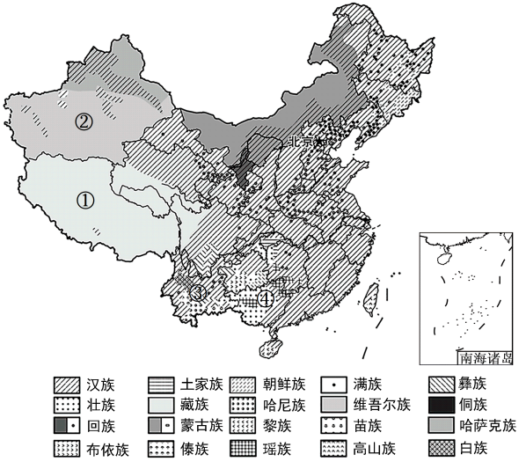1．亚运会上有一位外国朋友想了解更多的少数民族风情，你建议他去图中哪个省区（   ）

A．①

B．②

C．③

D．④

2．某志愿者为了做好不同民族运动员的服务工作，搜集了四项有关我国民族的资料，其中全部正确的一组是（   ）

①少数民族主要分布在东南、西北和东北地区 ②壮族是我国人口最多的少数民族

③民族分布具有“大杂居、小聚居、交错居住”的特点 ④少数民族聚居地区实行民族区域自治制度

A．①②③ B．②③④ C．①②④ D．①③④

2023年9月23日晚，第19届亚运会开幕式在杭州市隆重举行。读我国省级行政区域轮廓图，完成下面小题。

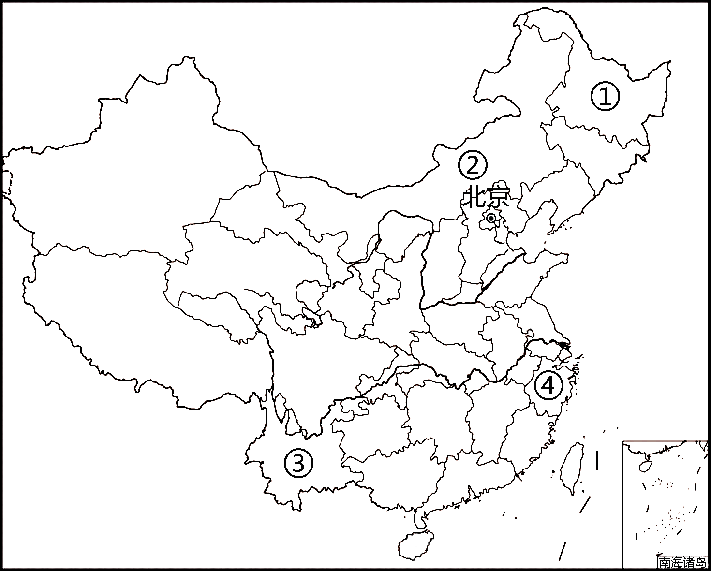3．读图，杭州所在的省级行政区域对应的序号、全称和简称分别是（   ）

A．①江苏省苏 B．②安徽省皖

C．③江西省赣 D．④浙江省浙

4．图中数字序号代表的省级行政区域中，纬度最高、跨经度最广的分别是（   ）

A．①② B．①③ C．②③ D．③④

中国天气网讯：台风“梅花”于2022年9月16日12时40分前后在大连第四次登陆我国。结合图我国部分地区主要气象灾害发生频次图，完成下面小题。

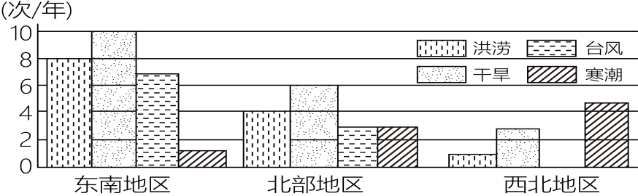5．台风来临时，常伴随的天气是（   ）

A．地震和泥石流

B．狂风和特大暴雨

C．寒潮和霜冻 D．滑坡和特大暴雪

6．西北地区发生频次最高的气象灾害是（   ）

A．洪涝 B．干旱 C．台风 D．寒潮

7．当自然灾害来临时，有效的避险方法是（   ）

A．当地震发生时，尽快乘坐电梯逃生B．当泥石流发生时，向垂直于泥石流流动方向的山坡上跑

C．当台风发生时，海上人员应借着风力在海上航行D．沙尘暴天气时，应多到户外运动，强身健体

“民以食为天，中国饮食文化源远流长，素有“烹饪王国”之称，读我国八大菜系分布图，完成下面小题。

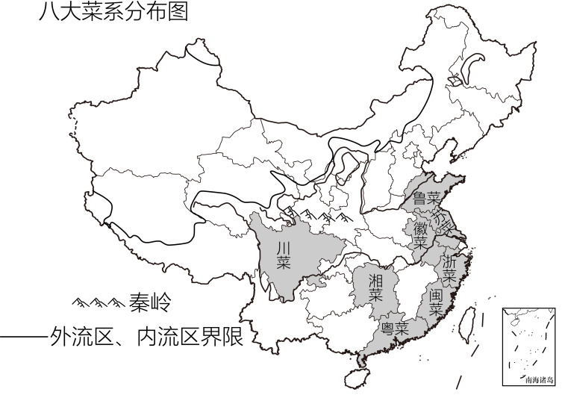

8．想要品尝正宗的“粤菜”，最好去（   ）

A．四川省 B．广东省

C．湖南省 D．福建省

9．川菜的烹调方式以麻.辣为特色，人们都喜爱吃辣，产生这种现象的主要原因是（   ）

A．吃辣椒能强身健体，有助于长高

B．冬季气候较阴冷潮湿，吃辣椒可以驱寒抗湿

C．四川为湿润山区，山地有利于辣椒作物生长 D．四川经济发达，人们大量购买辣椒

10．我国有丰富多样的餐饮食材，这主要是因为我国（   ）

A．农业技术先进 B．人口分布不均 C．民族文化多样 D．气候复杂多样

“圩垸”是沿江河、滨湖四周有圩堤围护，内有排水系统的水田农业区，也是长江沿线最主要的农业景观，圩垸过度发展，会导致当地湖区面积减小。下图为长江干流剖面示意图和长江流域H河部分河段河湖及水位示意图，读图完成下面小题。

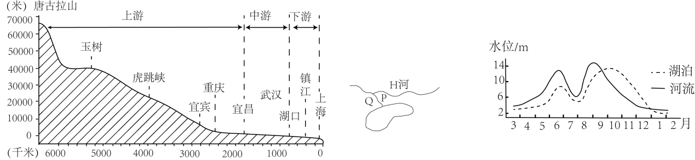

11．关于长江流域开发利用方式的叙述，合理的是（   ）

A．上游退耕还林 B．中游围湖造田 C．上游修建水库，灌溉农田 D．下游大力兴建水电站

12．关于右图中河流与湖泊的水位，说法正确的是（   ）

A．7、8月河流水量大增 B．7、8月湖泊水位最高

C．河流与湖泊水位高低大体一致 D．河流与湖泊水位高低相反

13．关于右图中7—8月河流与湖泊水位变化的原因，说法正确的是（   ）

A．农业生产用水量大 B．南水北调用水量大 C．上游水库的调节 D．受伏旱的影响

14．关于圩垸所在地区以及圩垸对长江产生的影响，说法正确的有（   ）

①水流急 ②地势低平 ③灌溉便利 ④增加长江水量 ⑤加剧洪涝灾害 ⑥便于长江水运

A．①②④ B．②③⑤ C．①③⑤ D．②④⑥

家住上海的小华同学想利用暑假游览祖国的大好河山，他设计了四条游览路线。读图,完成下面小题。

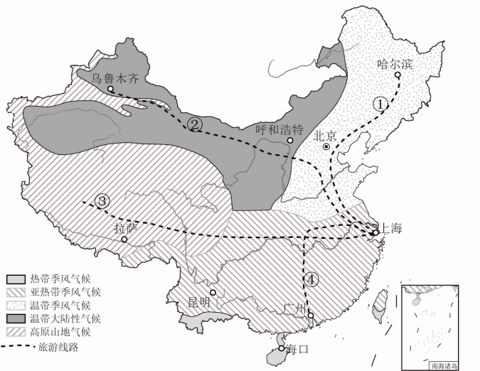15．小华设计的路线中，地势变化最大的是（   ）

A．① B．② C．③ D．④

16．若小华想要了气候对新疆瓜果生长的影响，他应该考察的路线和气候是（   ）

A．①一温带季风气候

B．②一温带大陆性气候

C．③一高原山地气候

D．④一亚热带季风气候

17．以下能体现新疆气温和降水量的图是（   ）

A．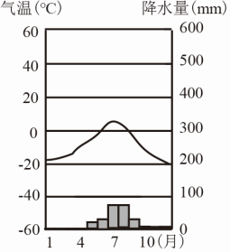B．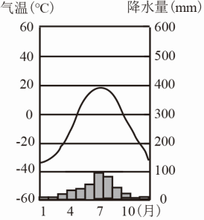C．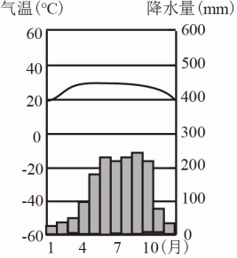D．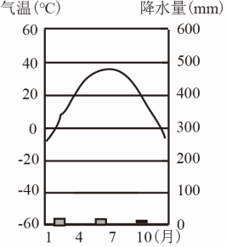

18．小华若选择了路线①，他将会看到以下的特色民居（   ）

A．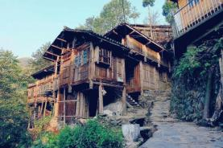B．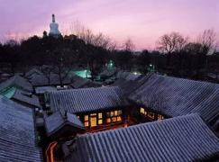C．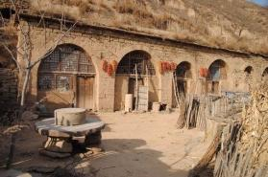D．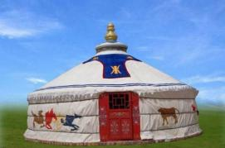

吊脚楼 四合院 窑洞 蒙古包

为践行绿色发展理念，保证居民生活和企业生产用电，在全社会营造良好的节电节能氛围，河北省发展和改革委员会、国网河北省电力有限公司、国网冀北电力有限公司发出倡议，倡导全社会联合行动，共同为“节能”“降耗”“减碳”作出贡献。2022年1~7月河北省发电结构占比如下图所示。据此完成下面小题。

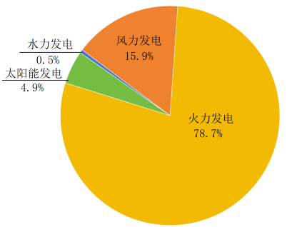19．1~7月份，河北省用可再生能源发电的比重是（   ）

A．4.9% B．15.9% C．21.3% D．78.7%

20．作为初中生，你的下列行为不利于“节能”“降耗”“减碳”的是（   ）

A．随手关灯 B．光盘行动

C．植树种草 D．购买外卖时，经常使用一次性筷子

读我国水资源分布图（图），完成下面小题。

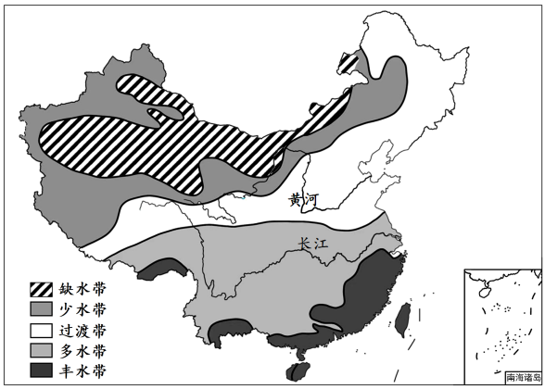21．“春雨贵如油”的华北平原属于（   ）

A．缺水带 B．少水带 C．过渡带 D．多水带

22．能够解决图示水资源问题的措施是（   ）

A．开采地下水B．兴建水库C．跨流域调水 D．海水淡化

23．下列属于农业节水措施的是（   ）

①推广滴灌、喷灌技术 ②种植耐旱作物

③大量施用农药化肥 ④灌溉渠道防渗

A．①②③ B．②③④ C．①②④ D．①③④

第一条贯穿日照的高速铁路——青盐铁路的通车，日照的“高铁梦”开始起航。2019年11月，日兰高铁日照至曲阜段正式通车。下图显示鲁南高铁某段高速铁路景观。据此完成下面小题。

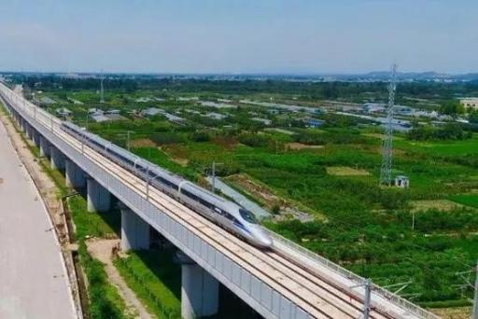24．为了保证列车平稳高速运行，高速铁路选线时首先要考虑的自然因素是（   ）

A．地形因素 B．城市分布 C．气候因素 D．水文因素

25．在平原地区，修建高铁是多采用高架的方式。主要是为了（   ）

A．减少噪音扰民 B．较少占用耕地

C．缩短运营里程 D．保护野生动物

26．高铁开通带来的影响有（   ）

①日照飞机场的航空运量增加 ②促进沿线地区产业结构调整与优化

③实现高铁沿线主要城市间的“同城效应” ④形成新的出海通道，促进对外开放

A．①② B．③④ C．①④ D．②③

朝辞北京天安门，午登上海明珠塔。才见平川无际，转望浦江潮涌。京沪高铁全长1318千米，是全世界一次性建成线路最长、标准最高的高速铁路。如图示意京沪高铁线路和沿线局部景观。完成下面小题。

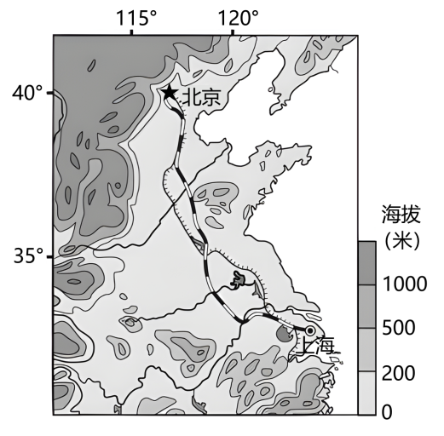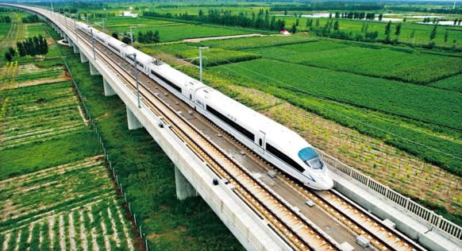

27．平川无际中的“平川”指的是（   ）

A．东北平原 B．华北平原 C．江汉平原 D．成都平原

28．京沪高铁修建时多以桥梁的方式通过农业种植区，其主要目的是（   ）

A．避开冻土 B．保护动物 C．美化环境 D．少占耕地

29．京沪高铁开通后带来的有利影响是（   ）

A．促进北方矿产开采 B．缓解东西运输压力 C．加强京沪沟通交流 D．缩短两地实际距离

**二、非选择题**

30．读我国政区地图，回答问题。

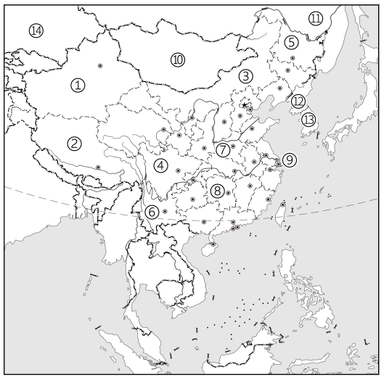(1)省份名称:① ②

③ ④ 。

(2)省份简称:⑤ ⑥

⑦ 。

(3)城市名称；⑧ ⑨ 。

(4)邻 国；⑩ ⑪

⑫ ⑬

⑭ 。

31．读我国长江流域示意图和黄河流域略图，回答下列问题。

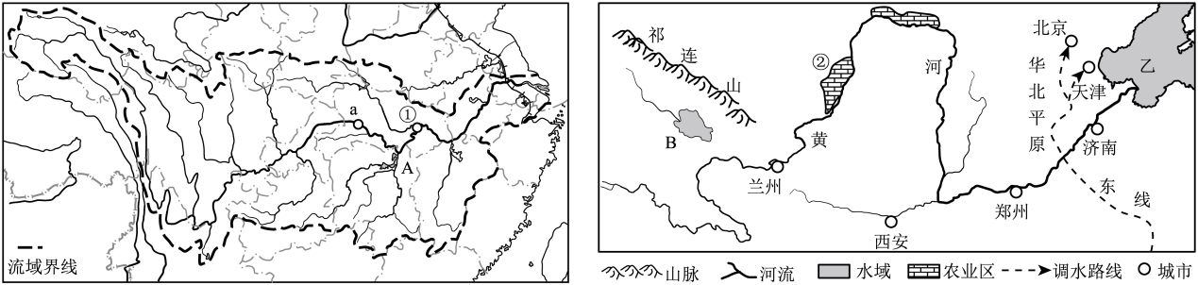

(1)a是我国最大的 水电站，请列举两点其功能 。

(2)①是长江流域洪涝灾害频发的 河段，其治理措施有 ；

②是被誉为“塞上江南”的 平原。

(3)A是 湖，它是湖南省和湖北省的分界；B是 湖，它是我国最大的湖泊，属于 （咸水湖/淡水湖）。

(4)黄河下游没有支流汇入的原因是 ，黄河最终注入乙 海。

32．又是一年红叶季！2023全新赏红叶地图出炉。“红叶”是由于树叶随着气温的下降而变红。下图为“我国部分红叶景区及最佳观赏期示意图”以及两条红叶“上妆密码解读”。读图完成下列问题。

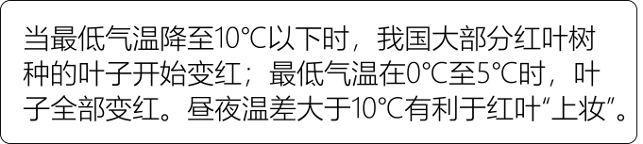

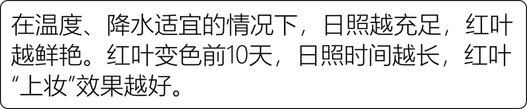

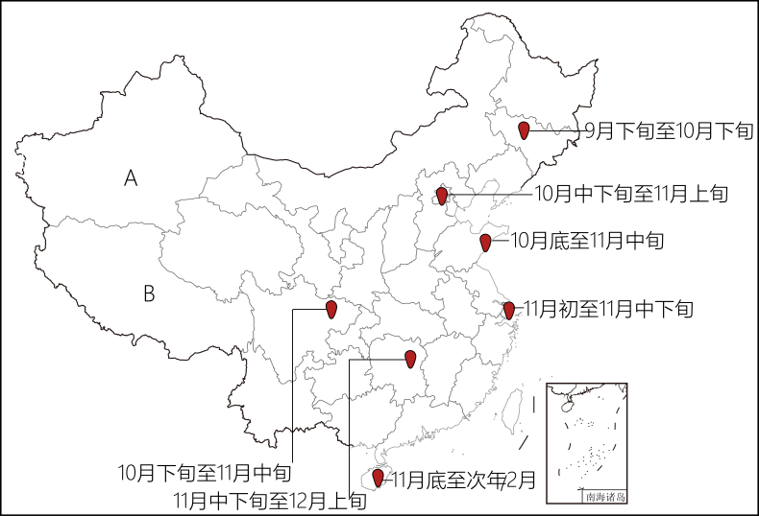(1)图中所示我国东部最早可以观赏红叶的景区位于 （省级行政区全称），最晚可以观赏红叶的景区位于 （省级行政区简称）。我国东部红叶最佳观赏期开始的规律大致是 。造成这种差异的主要影响因素是 。

(2)B地位于我国 （地形区），有人推测，与同纬度红叶景区相比它的红叶观赏期会更早，原因是 。

(3)有人推测，A地红叶“上妆”效果比其它红叶景区好，原因是 。

33．阅读《我国气候类型分布图》，完成下列各题分。

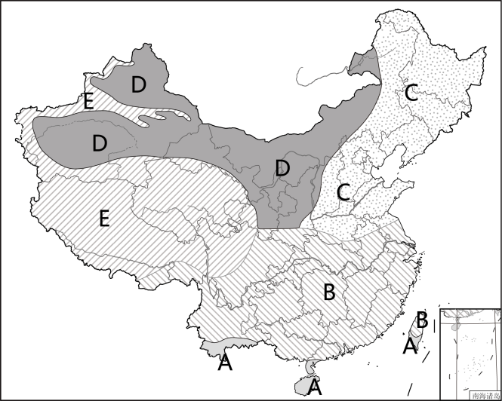(1)判读A C 两种气候类型名称。

(2)C和B两种气候类型的分界线与我国哪条年降水量 线和哪条等温线一致 ？

(3)泸州的气候是图中哪种气候 （填字母），请描述该种气候的气候特征 。

(4)我国东部地区为季风气候区，其气候的显著特点是什么

34．读“我国土地利用类型分布图”（如图），回答下列问题

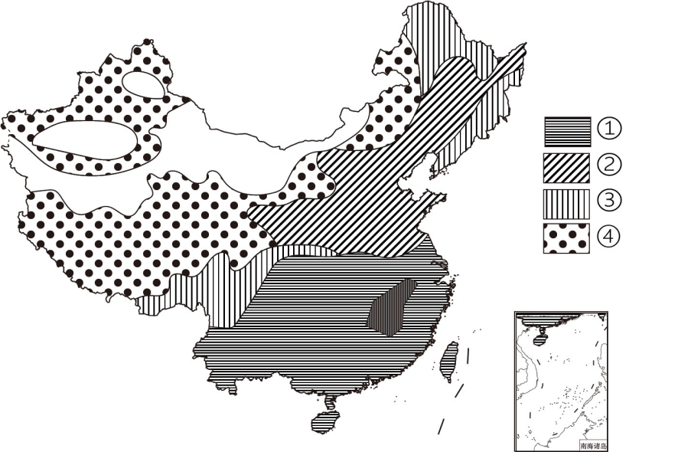

(1)图中土地利用类型与序号，搭配正确的是（   ）

A．①—水田②—林地③—草地④—旱地B．①—林地②—旱地③—水田④—草地

C．③—水田②—旱地③—林地④—草地D．①—旱地②—水田③—林地④—草地

(2)从干湿地区看，①③主要分布在

（干湿区）：从地形上看，①②主要分布在 （地形类型）。

(3)近年来，我国土地利用中存在诸多问题。破坏土地资源的现象严重，请为土地资源利用保护提出一条建议： 。

35．“仓廪实，天下安”。二十大报告中，习总书记再次做出了关于“全方位夯实粮食安全根基”“确保中国人的饭碗牢牢端在中国人手中”的重要报告，现在中国已经成为世界第一大粮食生产国和第三大粮食出口国。

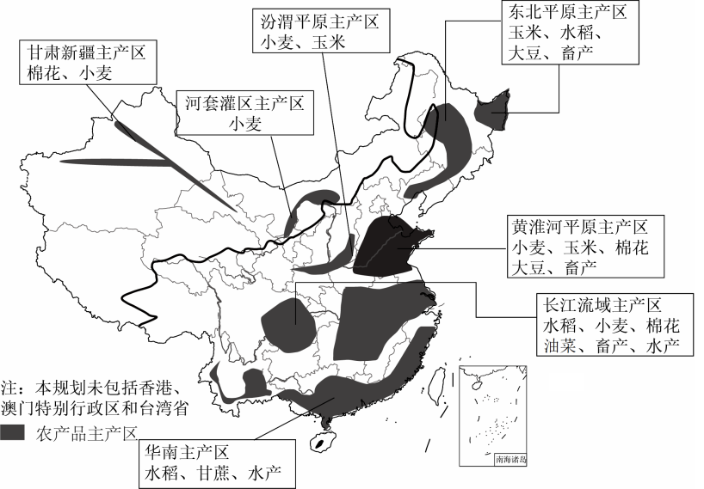探究任务一：布局农业，端牢饭碗

从确保国家粮食安全和食品安全出发，为充分发挥各地区的优势条件，我国制定了农产品主要产区的建设规划。读“中国农产品主要产区建设规划示意图”，回答下列问题。

(1)从地形角度看，我国农产品主要产区的地形以 为主。试分析我国西部农产品主要产区发展种植业的主要的优势自然条件 。（至少两点）

(2)我国地域辽阔，农业生产存在明显的地区差异，东北平原主产区作物熟制是 ，黄淮海平原产区主要经济作物是 。

(3)图中各地的自然环境特征与利用方式合理的是（   ）（双项选择）

A．华南主产区位于低纬度地区——水热充足，可以全年耕作

B．长江流域主产区河湖众多——挖塘养鱼，发展多种经营

C．黄淮海区有灌溉水源——大发展水田种植

D．西南区山区面积广阔——将全部梯田建成高标准农田

探究任务二：振兴乡村—特色农业

材料一：蓝莓为鲜食佳品，果实中含有丰富的营养成分，深受人们喜爱。蓝莓主要分布在气候温凉阳光充足的地区，喜光、不耐旱、不耐涝。

材料二：山东省是我国水果生产和出口大省，悠久的种植历史和有力的政策扶持，均有利于新兴水果基地的开发和推广，并助力山东省打造成我国的“蓝莓之乡”。

材料三：图1为我国蓝莓主要产地分布图，图2为山东多年平均气温曲线和降水量柱状图。

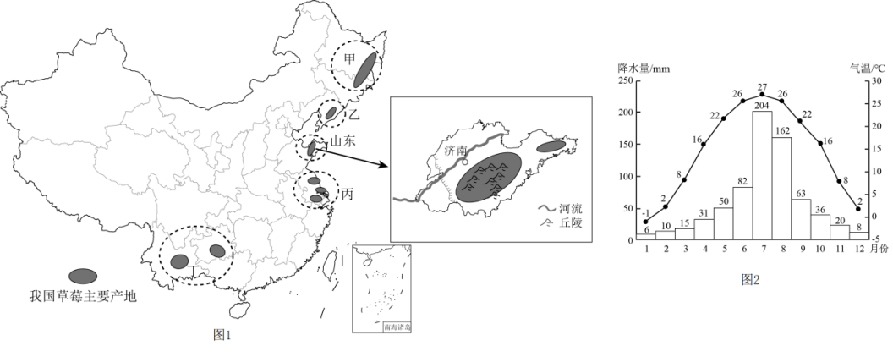

(4)丁产地位于我国 （地形区），气温较同纬度 ，成为我国位置最南的适合蓝莓生长的地区。

(5)据材料从自然和社会经济两方面分析山东中东部地区种植蓝莓的有利条件。

(6)请你为提高山东蓝莓产业市场竞争力提出合理建议。（至少两点）

36.读图，完成下列要求。

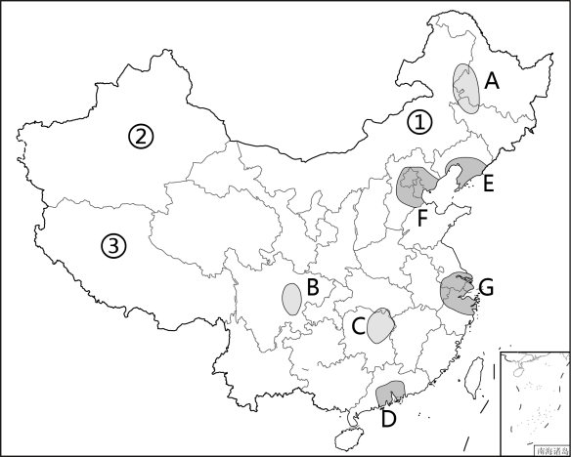(1)①是 牧区②是 牧区

(2)商品粮基地：A是 平原

B是 平原

C是 平原

1. 工业基地：E是 工业基地（填名称），是我国著名的 （轻/重）工业基地；F是 工业基地（填名称）；G是 工业基地（填名称）

37．读我国局部地区图，回答下列问题。

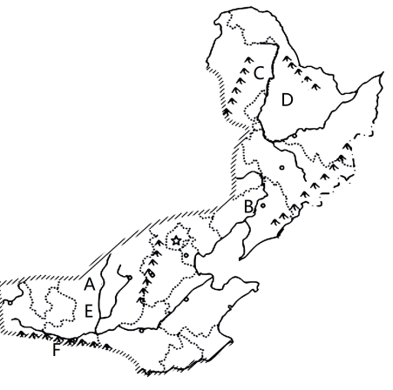(1)写出图中字母所代表的地理事物名称：B： （省级行政区）C： （山脉），D： 平原E： 高原。

(2)我国的首都是 ，它位于 平原上，它地处我国第 级阶梯上。

(3)山脉F是 ，该山脉是我国重要的地理分界线，请例举两点 。

38．【自主学习1】：四大地理区域。

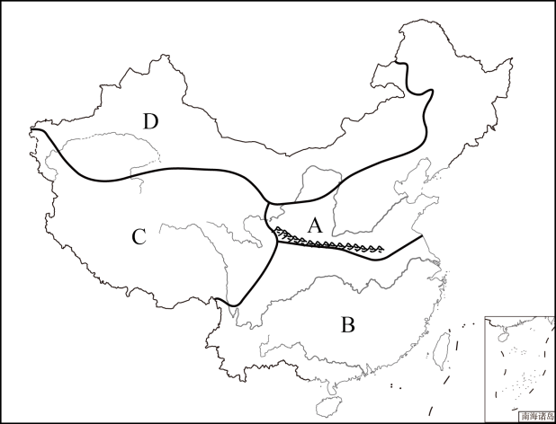  (1)图中字母代表的四大区域名称：A 地区、B 地区、C 地区、D 地区。

(2)A、B两区域界线： ；A、D两区域的界线： ；C与A、B、D之间的界线： 。A、B两区域界线的主导因素是 ；A、D两区域的界线的主导因素 ；C与A、B、D之间的界线的主导因素 。

**初二地理周末作业卷013参考答案**

1．C 2．B 3．D 4．A 5．B 6．D 7．B 8．B 9．B 10．D

11．A 12．C 13．D 14．B 15．C 16．B 17．D 18．B

19．C 20．D 21．C 22．C 23．C 24．A 25．B 26．D

27．B 28．D 29．C

30．(1) 新疆维吾尔自治区 西藏自治区 内蒙古自治区 四川省

(2) 黑 云或滇 豫 (3) 长沙 上海

(4) 蒙古 俄罗斯 朝鲜 韩国 哈萨克斯坦

31．(1) 三峡 防洪、发电、航运 (2) 荆江（或中游） 截弯取直（或裁弯取直） 宁夏

(3)洞庭 青海 咸水湖 (4)下游河床高，属于地上河，支流无法汇入 渤

32．(1) 吉林 琼 自北向南越来越晚（自南向北越来越早） 纬度因素

(2) 青藏高原 海拔高，气温低，叶子红的早。

(3)温带大陆性气候区，降水少，日照充足；昼夜温差大

33．(1) 热带季风气候 温带季风气候 (2) 800mm 一月0℃

(3) B 夏季高温多雨，冬季温和少雨 (4)雨热同期

34．(1)C (2) 湿润区 平原 (3)禁止乱占耕地

35．(1) 平原 西部农业主产区地形平坦，光热条件好，昼夜温差大，有灌溉水源。

(2) 一年一熟 棉花 (3)AB (4) 云贵高原 低

(5)地形以丘陵为主，排水良好；气候温和，适合蓝莓的生长；种植业历史悠久；国家政策的支持；

(6)提高农业技术水平，增加蓝莓单产量；提高蓝莓质量，打造优质蓝莓品牌，提高知名度；发展蓝莓加工业，延长产业链；发展蓝莓采摘观光农业。

36．(1) 内蒙古 新疆 牦牛 (2) 松嫩 成都 洞庭湖

(3) 辽中南 重 京津唐 长江三角洲

37．(1) 辽宁省 大兴安岭 东北 黄土

(2) 北京 华北 三

(3) 秦岭 1月0℃等温线经过的地方；800毫米等降水量线经过的地方

38．(1) 北方 南方 青藏 西北

(2) 秦岭--淮河 400mm年等降水量线 昆仑山--祁连山--横断山脉 气候 降水 地形地势